附件2：宾馆交通信息

**地点：**北京西苑饭店

**地址：**北京市海淀区三里河路1号。010-68313388, 010-68314577。

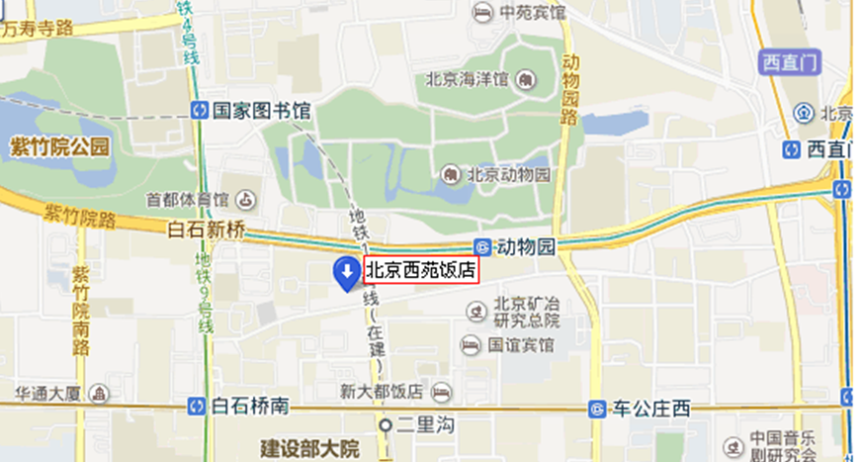

**交通信息：**

**1. 从北京首都机场出发。**乘坐机场快轨在东直门站下车，换乘地铁2号线，在西直门下车，换车地铁4号线，动物园站下车，D（西南口）出站，西行500米即到。打车约100-120元。

**2. 从北京西站出发。**乘地铁9号线，国家图书馆站下车，换乘地铁4号线，动物园站下车，D（西南口）出站，西行500米即到。打车约20-30元。

**3. 从北京南站出发。**换乘地铁4号线，动物园站下车，D（西南口）出站，西行500米即到。打车约30-40元。

**4. 从北京北站出发。**乘坐地铁4号线，动物园站下车，D（西南口）出站，西行500米即到。或乘坐632路公交车，白石桥东站下车，南行400米即到。